Муниципальное дошкольное образовательное учреждение
«Детский сад №61 города Ярославля»

Консультация для родителей на тему:

«Развод глазами ребёнка»

Подготовила: педагог-психолог
Быкова Екатерина Дмитриевна

Ярославль 2017

Развод глазами ребенка.

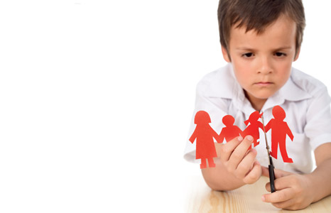
Дети в ситуации развода чувствуют сильное нервное напряжение. К сожалению, в большинстве случаев расставание мамы и папы наносит им психологическую травму. Исключением являются обстоятельства, когда уходит родитель, присутствие которого доставляло сильный дискомфорт. Например, когда мама разводится с отцом-алкоголиком, который буйствовал и избивал жену и детей. Однако чаще всего отпрыски сильно переживают и не хотят, чтобы родители расходились. Психологи выделяют несколько обобщенных детских реакций, во многом зависящих от возраста.
- От рождения до 1,5 лет. Крохи еще не в состоянии понять, что происходит в семье. Реакция на развод родителей в этом возрасте в основном зависит от переживаний мамы, так как они тонко чувствуют ее психологическое состояние и перенимают его. Карапуз может проявлять свои эмоции капризами, истериками, нервозностью, отказом от еды, проблемами со сном. Психологический дискомфорт может отразиться на здоровье: частые болезни, обострение врожденных заболеваний;
- От 1,5 до 3 лет. Эмоциональная связь малыша с родителями в этом возрасте очень сильная. Они являются центром его маленькой вселенной, поэтому уход одного из них будет переживаться тяжело. Эмоции также могут отразиться на физическом здоровье, проявляться в проблемах с аппетитом и сном. Бывает, что малыш становится немотивированно агрессивным: дерется, кусается. У некоторых деток отмечается возврат к младенческим формам поведения: сосание соски, отказ ходить на горшок;
- От 3 до 6 лет. В этот период у детей складывается смутное понимание, что такое развод родителей. Они страдают от того, что один из родителей больше не живет с ними. Дошкольники склонны винить себя в этом. Проявления на физическом уровне: плохой аппетит, сон. Могут появляться различные страхи, фантазии. Бывает, что отпрыски ведут себя агрессивно в отношении родителя, с которым остались жить. Возрастают проявления рискованного поведения, непослушание, учащаются травмы;
- От 6 до 11 лет. Стресс, переживаемый ребенком от развода родителей, может усугубиться кризисом 7 лет, который совпадает с поступлением в школу. Если адаптация к школе сопровождается неблагоприятной ситуацией дома, это может вызвать проблемы с учебой, нежелание ходить в школу, конфликты со сверстниками, асоциальное поведение. В данном возрасте дети уже понимают, что такое развод, часто они боятся, что не будут видеть одного из родителей, не смогут с ним общаться. Страхи могут возникать и в отношении своего будущего, которое кажется неопределенным и пугающим. Некоторым детям кажется, что они могут восстановить семью, пытаются помирить родителей. Если же это не удается, дети ощущают себя обманутыми, брошенными;
- 11 лет и старше. Подростки уже в состоянии понять, что такое развод, но внутренне не могут принять его. На фоне бушующих гормонов все воспринимается близко к сердцу. Подростки переживают обиду и разочарование, часто возникает чувство ненужности и заброшенности. Уход одного из родителей может восприниматься как предательство, реакцией на которое бывает нарушения в поведении: прогулы занятий, употребление алкоголя, курение. Бывает и наоборот: ребенок становится идеальным сыном или дочерью, пытаясь таким образом добиться примирения родителей.
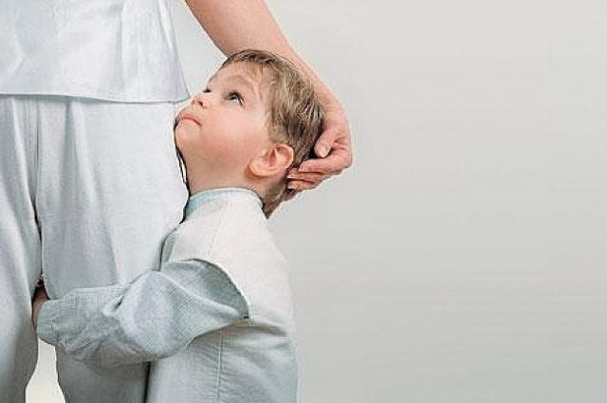
В любом возрасте ребенку психологически очень тяжело, когда мама и папа решаются на развод. Родителям нужно поставить себе цель преодолеть взаимные претензии и научиться взаимодействовать, учитывая интересы чада.

Советы разведенным родителям
- Верным решением в ситуации развода станет совместная опека над ребенком. Бывает, что это очень трудно сделать, ведь бывшие супруги вызывают друг у друга множество противоречивых и даже негативных эмоций. Тем не менее, это сделать необходимо, чтобы минимизировать психологическую травму чада от развода родителей.
- Не избегайте разговора с ребенком о разводе. Нельзя врать и говорить, что один из родителей уехал в длительную командировку. Лучше всего открыто поговорить с ребенком. Хорошо, если в разговоре примут участие оба родителя. От того, как пройдет эта беседа, во многом зависит психологическое состояние ребенка после развода.
- В спокойной обстановке расскажите, что мама и папа расстаются, потому что уже не могут быть счастливыми вместе. Обязательно следует упомянуть, что вы разводитесь друг с другом, но никак не с ребенком. В вашем расставании нет его вины. Вы оба по-прежнему любите и будете любить свое малыша, общаться и проводить вместе время, хотя кто-то и будет жить отдельно.
- Нельзя ссориться и оскорблять друг друга в присутствии ребенка. Разногласия и споры постарайтесь обсудить по возможности мирно, не вовлекая в конфликты отпрыска.
- Не критикуйте бывшего мужа или жену при ребенке. Если ребенок критически высказывается в отношении бывшего супруга в его отсутствии, не стоит его поощрять и поддерживать в этом.
- Не ставьте ребенка с ситуацию выбора между родителями и не настраивайте против бывшего супруга. Ребенок любит и нуждается в каждом из вас.
- Не используйте детей в качестве посредника между вами: заставляя передавать гневные послания, требуя денег, выуживая сведения о личной жизни. Если у вас есть что сказать бывшему (бывшей), сделайте это лично.
- Пресекайте попытки ребенка манипулировать вами угрозами, что он уедет жить к другому родителю. Это научит его управлять вами и негативно скажется на моральном развитии.
- Не унижайте отпрыска, находя в его поведении черты отрицательного сходства с бывшим супругом. «Весь в отца! (в мать!)» — такие фразы могут провоцировать еще более негативное поведение и настраивать против обоих родителей.
- Никогда не упрекайте ребенка в ваших проблемах, неустроенности личной жизни, бытовых трудностях. Это вина взрослых людей, и нельзя срывать свое раздражение на нем.
- Не запрещайте другому родителю видеться с ребенком. Хотя место жительства отпрыска определяет суд, мама и папа должны быть рядом. Договоритесь, когда и сколько времени чадо будет проводить с каждым, и не ущемляйте права на общение с ним бывшего супруга.
- Будьте открыты в общении с чадом, при этом избегая ненужных подробностей. Ребенок тонко чувствует фальшь, поэтому лучше рассказать о своих переживаниях на доступном ему языке. Так он поймет, что не одинок в своих чувствах. С другой стороны, не взваливайте на него свои проблемы, они могут оказаться ему не по плечу, каким бы взрослым он ни казался.
- Щедро проявляйте свою любовь и привязанность. Она как никогда необходима ребенку в это трудное время. На подсознательном уровне многие дети опасаются, что если родители разлюбили друг друга, то легко могут разлюбить и их. Покажите, что это не так.
- Уделяйте ребенку как можно больше внимания: вместе читайте, занимайтесь творчеством. Постарайтесь расширить круг вашего общения, чтобы ребенок отвлекся от семейных проблем, чаще проводите время вне дома в совместных прогулках, занятиях спортом.
- Помогите отпрыску устанавливать достижимые цели, добиваться их выполнения. Не скупитесь на похвалу, но не избегайте и справедливых наказаний.
- Старайтесь быть для ребенка примером: не поступайте безнравственно, не замыкайтесь в себе, учитесь преодолевать хандру и радоваться жизни — и он обязательно присоединится к вам в этом!

Если у родителей получается договориться между собой после развода и совместно опекать свое чадо, это наилучшим образом сказывается на его психологическом благополучии.

Источник: http://razvitie-krohi.ru/posle-rodov-dlya-mamyi/sovetyi-razvedennyim-roditelyam-kak-vospityivat-rebenka-posle-kraha-semi.html

